ВИЗИТНАЯ КАРТОЧКА
ШКОЛЬНОГО МЕТОДИЧЕСКОГО ОБЪЕДИНЕНИЯ УЧИТЕЛЕЙ ГУМАНИТАРНОГО ЦИКЛА
БРАТОВЩИНСКОЙ СРЕДНЕЙ ОБЩЕОБРАЗОВАТЕЛЬНОЙ ШКОЛЫ

2012-2013 УЧЕБНЫЙ ГОД

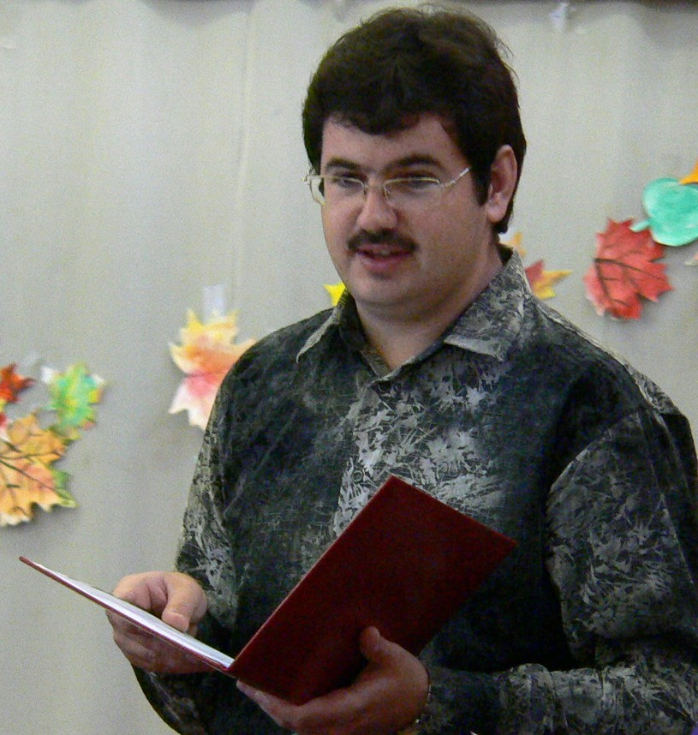
Ефременко Валентин Викторович,
учитель истории и обществознания высшей квалификационной категории, кандидат исторических наук, доцент кафедры истории Московского государственного университета приборостроения и информатики, победитель муниципального этапа Всероссийского конкурса «Педагог года – 2010» в номинации «Учитель года», член жюри муниципального этапа Всероссийской олимпиады школьников по праву и истории, эксперт по аттестации учителей истории и обществознания в Московской области, участник Московских областных Рождественских образовательных чтений на территории Пушкинского муниципального района, член управляющего совета школы, участник нескольких научно-практических конференций, призер I Международного конкурса учителей «Профессионалы», имеет благодарность директора Братовщинской СОШ, дважды награжден Почетной грамотой Главы городского поселения Правдинский Пушкинского муниципального района.

Руководитель школьного методического объединения учителей гуманитарного цикла.

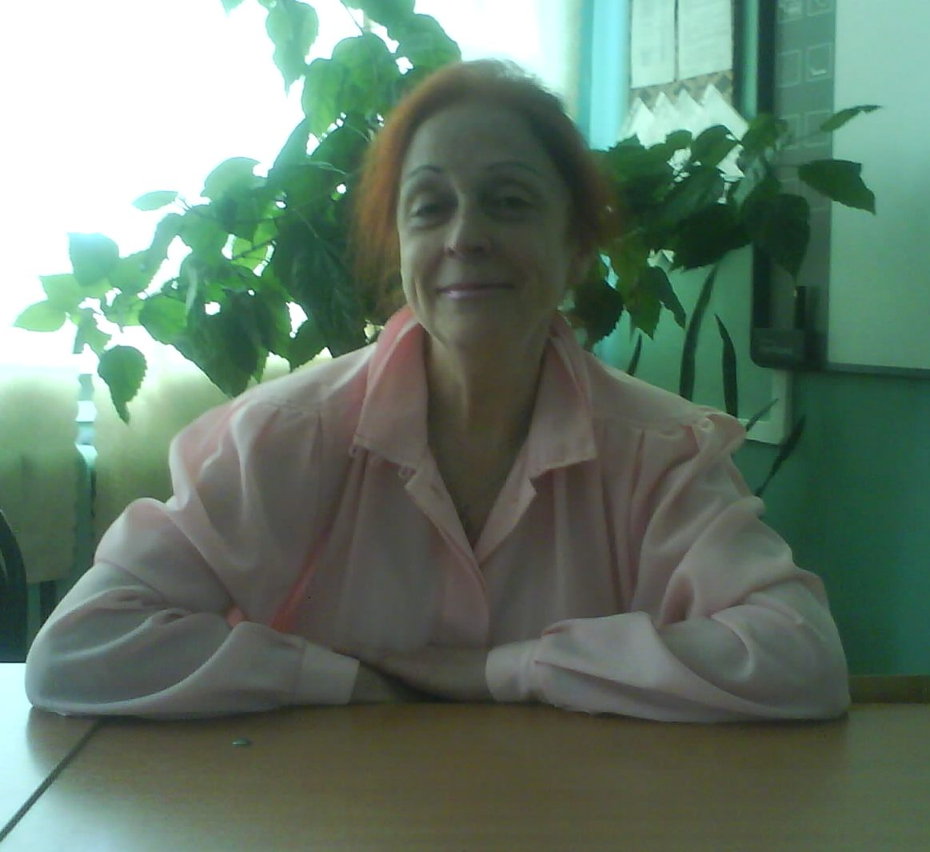

Хохлова Лариса Васильевна,
учитель истории и обществознания первой квалификационной категории с более чем 40-летним стажем работы, заместитель директора по учебно-воспитательной работе первой квалификационной категории, ветеран труда, награждена грамотой Московского областного отдела народного образования, дважды награждена почетной грамотой Главы Администрации Пушкинского муниципального района Московской области, грамотой Главы Администрации городского поседения Правдинский Пушкинского муниципального района Московской области, медалью «850-лет Москвы».

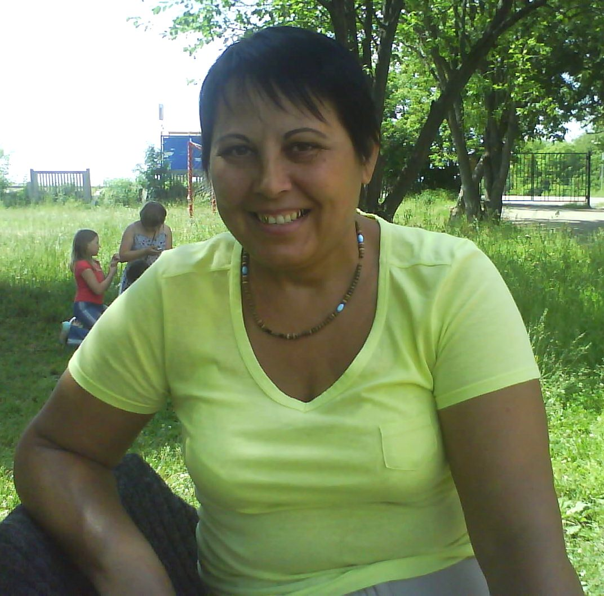
Водовозова Ольга Павловна,
учитель экономики высшей квалификационной категории, заместитель директора по безопасности, руководитель районного методического объединения учителей экономики, участница нескольких научно-практических конференций, член жюри муниципального и областного этапов Всероссийской олимпиады школьников по экономике, эксперт по аттестации учителей экономики в Московской области, награждена Почетной грамотой Главы Администрации городского поселения Правдинский Пушкинского муниципального района Московской области, депутат Совета депутатов городского поселения Правдинский Пушкинского муниципального района Московской области, член управляющего совета школы.

Грибкова Наталья Валентиновна,
учитель русского языка и литературы высшей квалификационной категории, заместитель директора по воспитательной работе высшей квалификационной категории, эксперт предметной комиссии по русскому языку при проведении ЕГЭ на территории Московской области в 2007-2009 годах, эксперт ГИА по русскому языку, член жюри муниципального этапа Всероссийской олимпиады школьников по русскому языку, постоянный член жюри и неоднократный участник Московских областных Рождественских образовательных чтений на территории Пушкинского муниципального района, награждена грамотой Министерства образования и науки Российской Федерации, Почетной грамотой Главы городского поселения Правдинский Пушкинского муниципального района, имеет благодарность директора Братовщинской средней общеобразовательной школы за участие в конкурсе проектов к 65-летию Победы в Великой Отечественной войне.

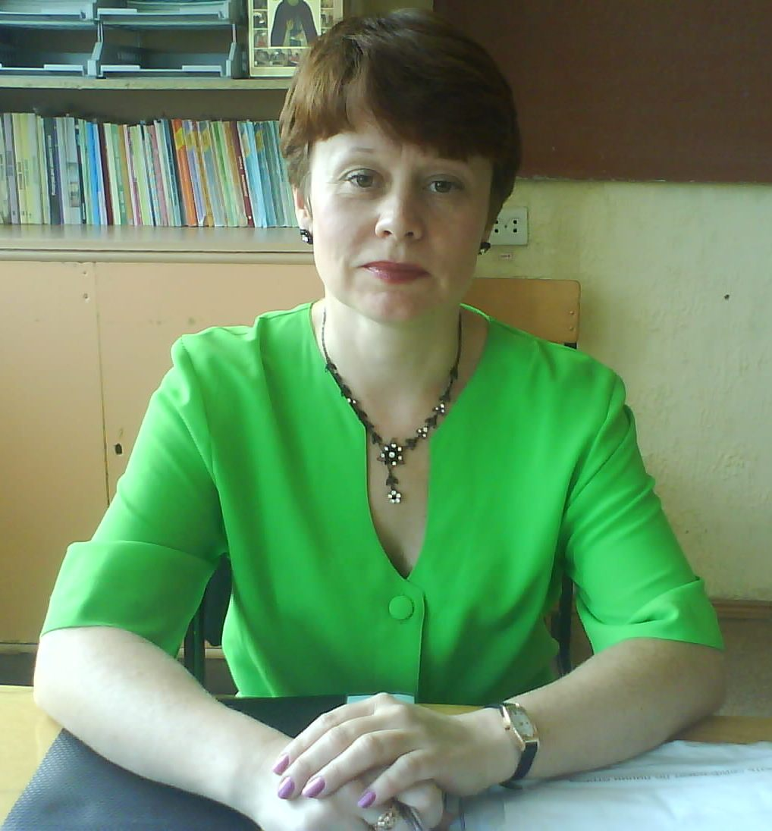
Мухина Елена Анатольевна,
учитель русского языка и литературы высшей квалификационной категории, руководитель школьного методического объединения классных руководителей, эксперт ГИА по русскому языку на территории Пушкинского муниципального района, член жюри муниципального этапа Всероссийской олимпиады школьников по русскому языку, участница нескольких научно-практических конференций, призер I Международного конкурса учителей «Профессионалы», дважды награждена Почетной грамотой Главы городского поселения Правдинский Пушкинского муниципального района, имеет благодарность директора Братовщинской СОШ за участие в конкурсе проектов к 65-летию Победы в Великой Отечественной войне.
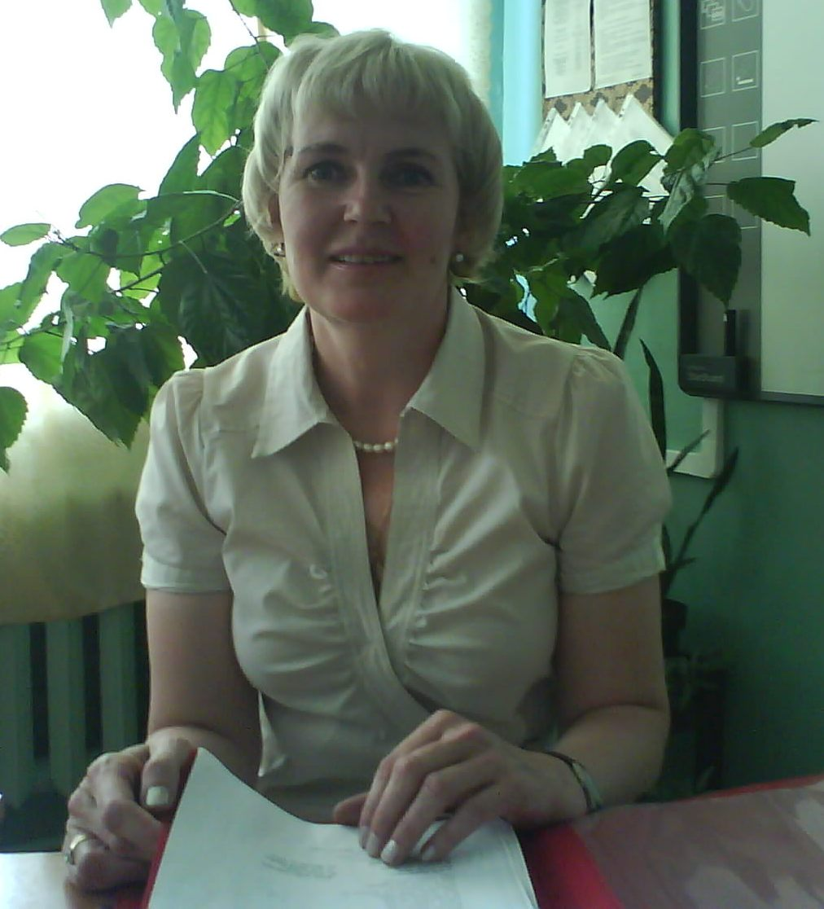
Зикеева Елена Николаевна,
учитель немецкого языка первой квалификационной категории, член жюри муниципального этапа Всероссийской олимпиады школьников по немецкому языку, эксперт предметной комиссии по немецкому языку при проведении ЕГЭ на территории Московской области в 2009 году, член координационного совета ассоциации учителей немецкого языка Московской области, призер I Международного конкурса учителей «Профессионалы», награждена грамотой Главы Администрации городского поселения Правдинский Пушкинского муниципального района Московской области, имеет благодарность директора Братовщинской СОШ за участие в конкурсе проектов к 65-летию Победы в Великой Отечественной войне.

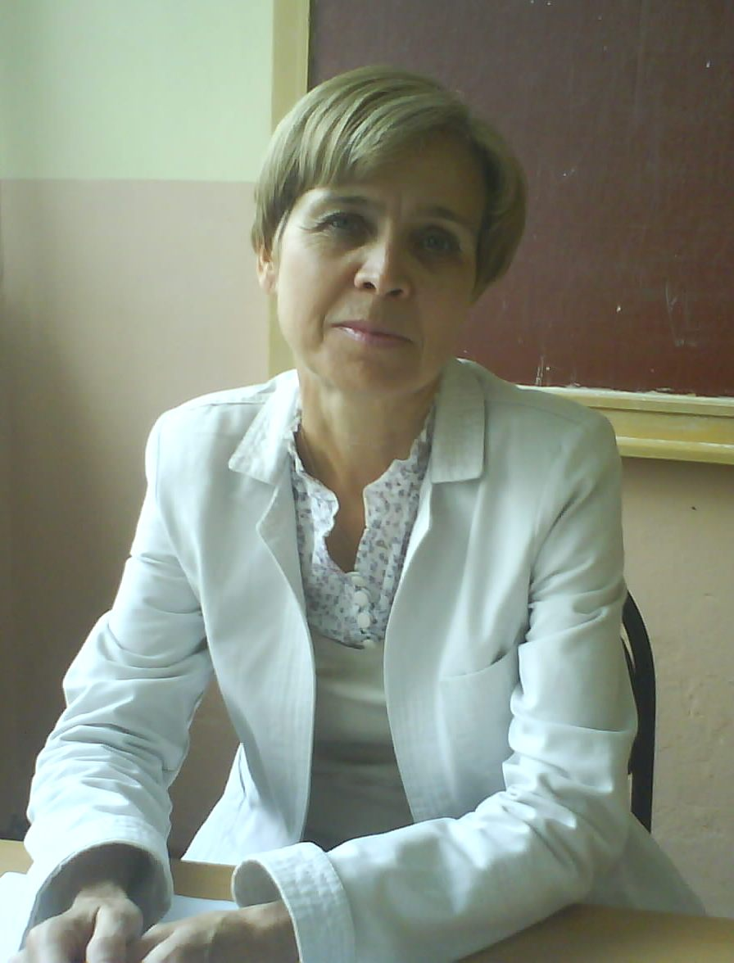

Алексанян Ирина Владимировна
учитель английского языка второй квалификационной категории.

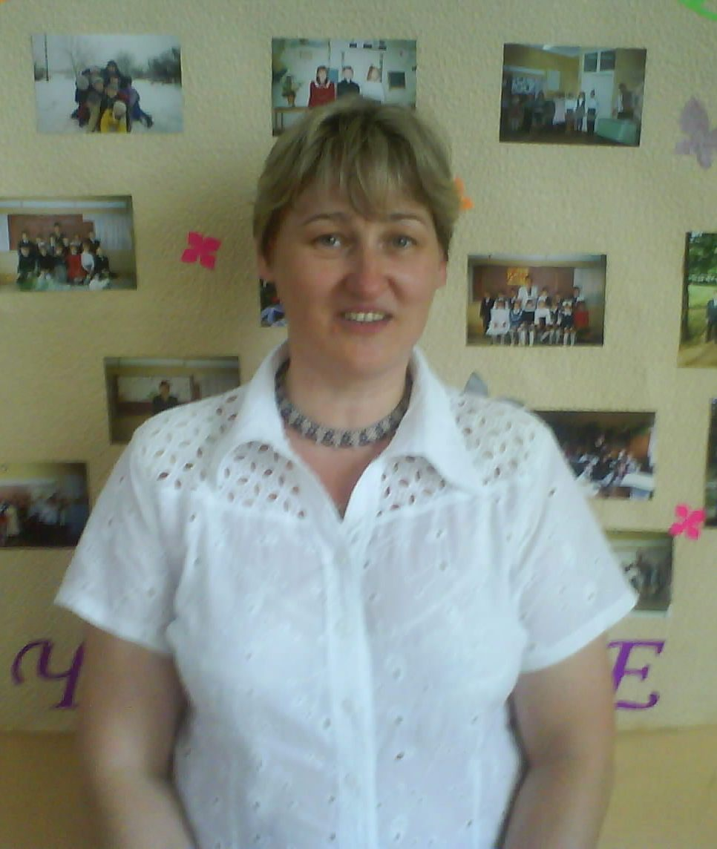
Семушина Ольга Геннадьевна,
учитель изобразительного искусства первой квалификационной категории, руководитель районного методического объединения учителей изобразительного искусства на территории Пушкинского муниципального района Московской области, постоянный член жюри конкурса рисунков, приуроченных к ежегодным Московским областным Рождественским образовательным чтениям на территории Пушкинского муниципального района, эксперт по аттестации учителей изобразительного искусства в Московской области, награждена грамотой Главы Администрации городского поселения Правдинский Пушкинского муниципального района и грамотой Главы Пушкинского муниципального района Московской области, имеет благодарность директора Братовщинской СОШ.

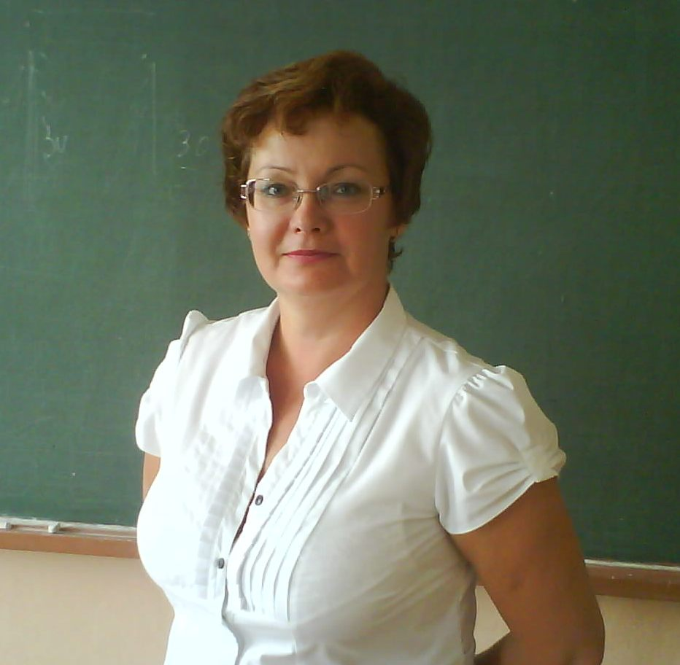

Павловская Нина Геннадьевна
учитель музыки первой квалификационной категории,
член жюри различных творческих конкурсов и фестивалей искусств
на территории Пушкинского муниципального района, руководитель школьной вокальной группы и школьного музыкального кружка, награждена грамотой Главы Пушкинского муниципального района Московской области.

